|  |
| --- |
|  |
| 《网页设计基础》 |
|  |
| 期末作品设计说明 |

**班级：软件2206**

**学号：22120610**

**姓名：冯剑斌**

**日期：2022.12.22**

1. **网站主题及名称**

中华传统优秀文化

1. **效果图设计**

1、配色方案：使用何种配色工具?为什么选用此配色方案?

使用的是ps颜色吸取器

配色方案是

导航栏配色方案背景:rgb(255,234,211) 字体:rgb(172,0,0)

导航栏使用此配色方案因为符合中国风，字体偏红寓意中国红，背景偏黄寓意中华土地

2、原创图片说明

在《视觉中国》网站找的图片

3、网页效果图或网页截图

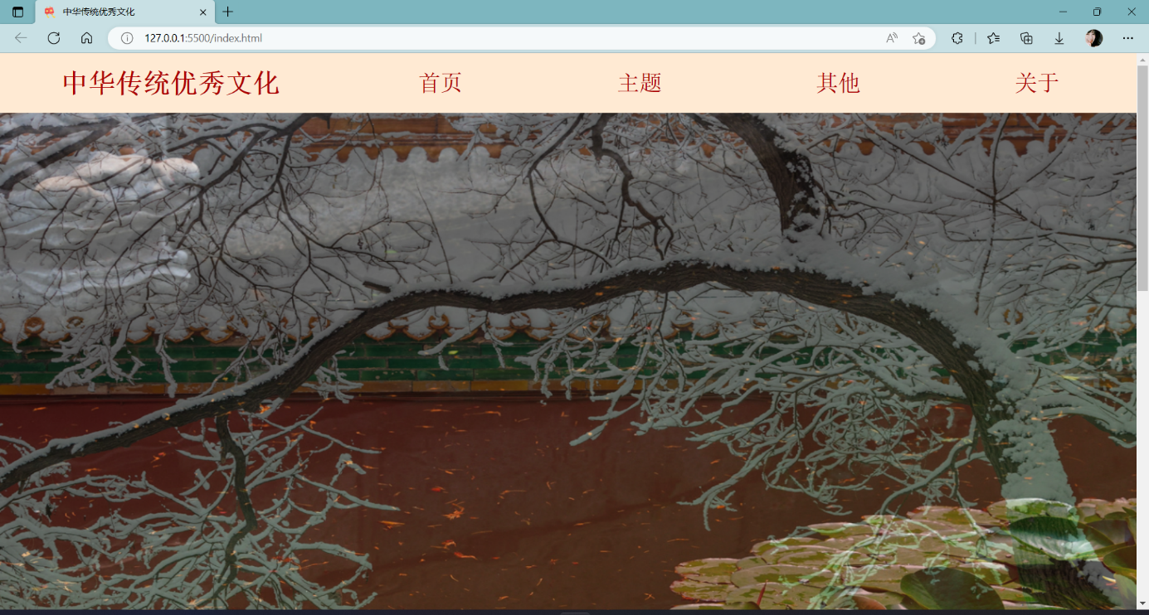

1. **视觉设计**样式表(或 CSS文件)设计说明（设计思路及关键代码说明）

**因为选中主题是《中华传统优秀文化》，优秀的传统文化有许多，就选中了琴，棋，书，画。**

**整体的思路就是先做一个首页介绍了《中华传统优秀文化》**

**然后，列表页为称为主题页，列表页的四张鼠标悬停会放大的对应内容图片可跳转到对应内容页**

**关键代码说明：就是列表页的图片跳转内容页的代码**

**因为学的还不够完整，轮播图用的的是css的方式，只能自动切换图片**

**功能不能像js一样可以控制放轮播图图片的播放**

1. **遇到的问题及解决方法**

因为学习的内容的还有所欠缺，多数问题都在csdn或Mdn搜索

1. **网站的特色与创新点**

1.列表页的页表选项链接用图片替代，鼠标悬停在图片上时，图片会逐渐放大

2．列表页跟内容页的都有个固定背景图

1. **总结**

1、需要完善和改进的地方

（1）首页内容少

（2）首页轮播图的效果不能手动切换

（3导航栏的二级菜单可能在别的电脑打开会有偏差

2、本学期学习这门课程的心得与体会

（1）认识到了网页被背后的设计

（2）认识怎么设计网页合理

（3）学习到了编程思维

以上就是我的学习体会，我要树立终身学习的理念，不断学习，不断充实，积极探索，逐步成熟。

**参考资料: (书籍、网上资源等)**

《网页设计与制作》著：李敏

Bilibili上的黑马程序员pink老师的视频